Häckfågelinventering av Staffanstorps Naturreservat 2019.
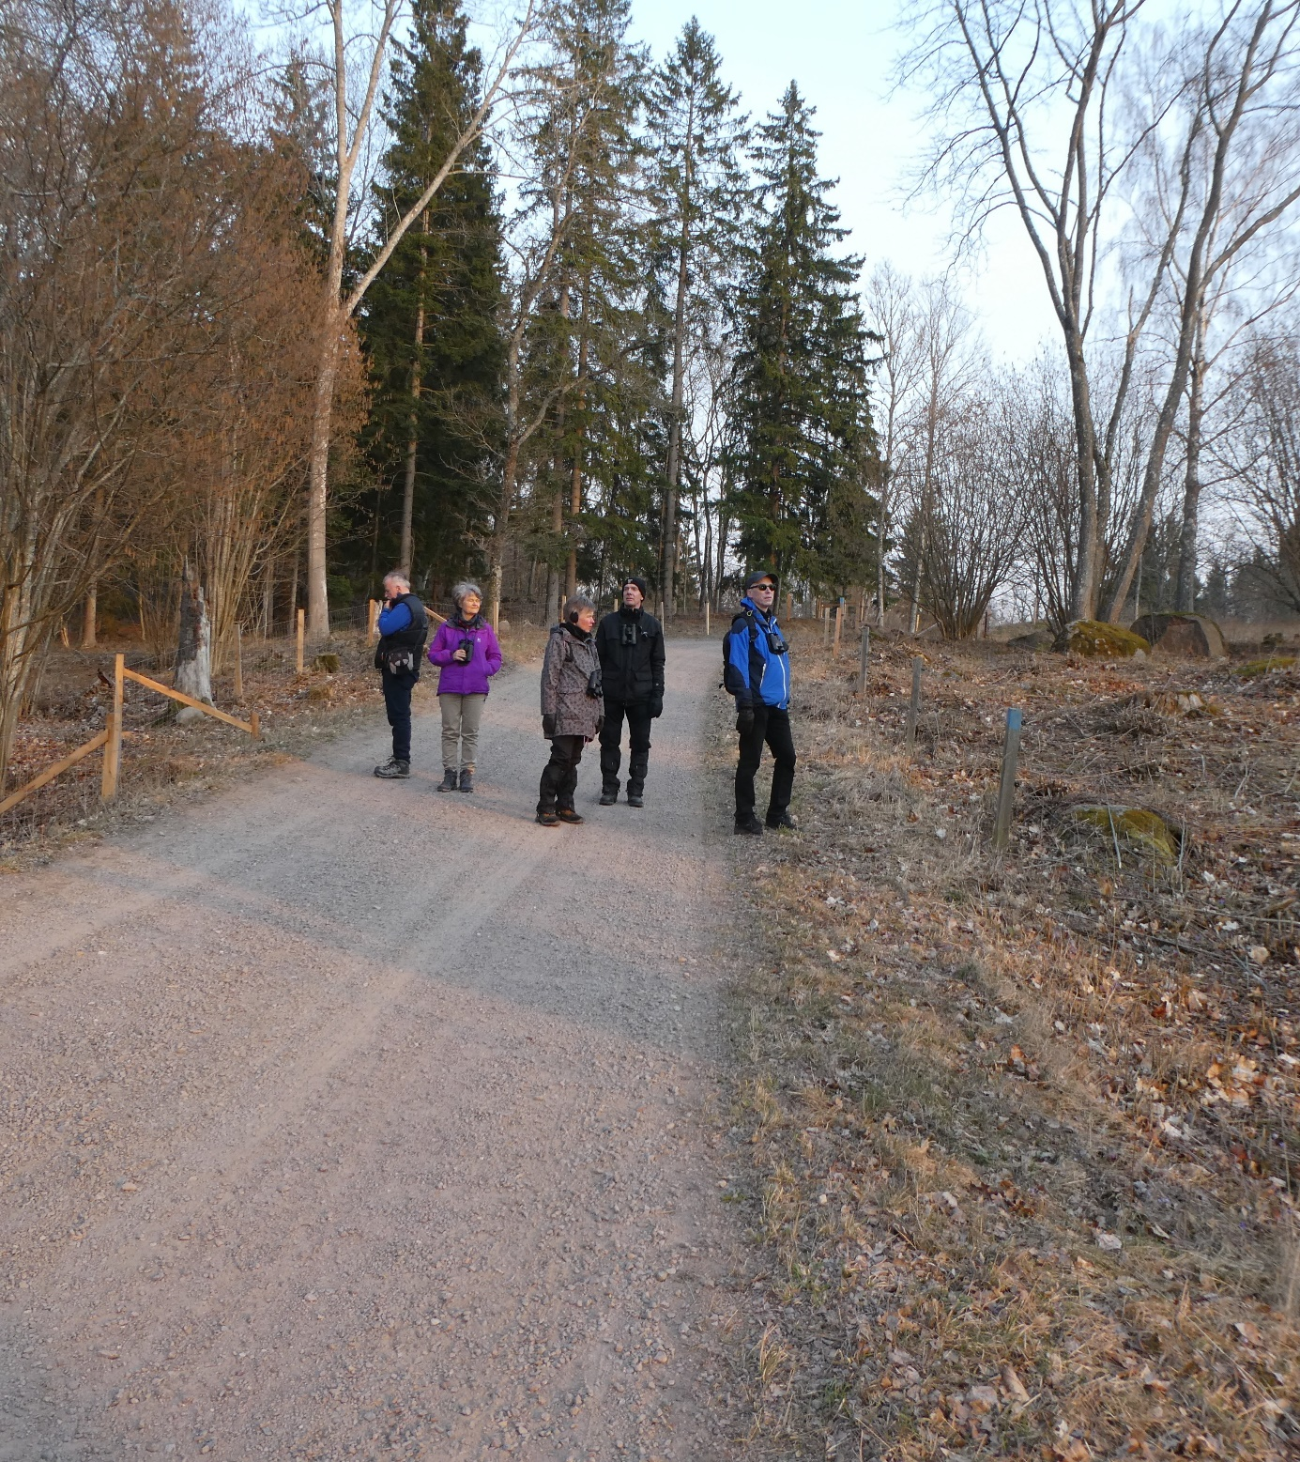
Koncentrerat lyssnande i Staffanstorp april 2019. Foto Gunnar Myrhede.

Bakgrund
På uppdrag av Motala kommun har Motala Biologiska förening inventerat häckande fåglar i Staffanstorp häckningssäsongen 2019.
Inventeringsområdet utgörs av Staffanstorps naturreservat, se kartan nedan, ca 40 ha stort. Metoden vi använde är en modifierad form av atlasinventering . Häckningskriterier noteras för de olika arterna. Vi gjorde 5 kvällsbesök och ett morgonbesök. 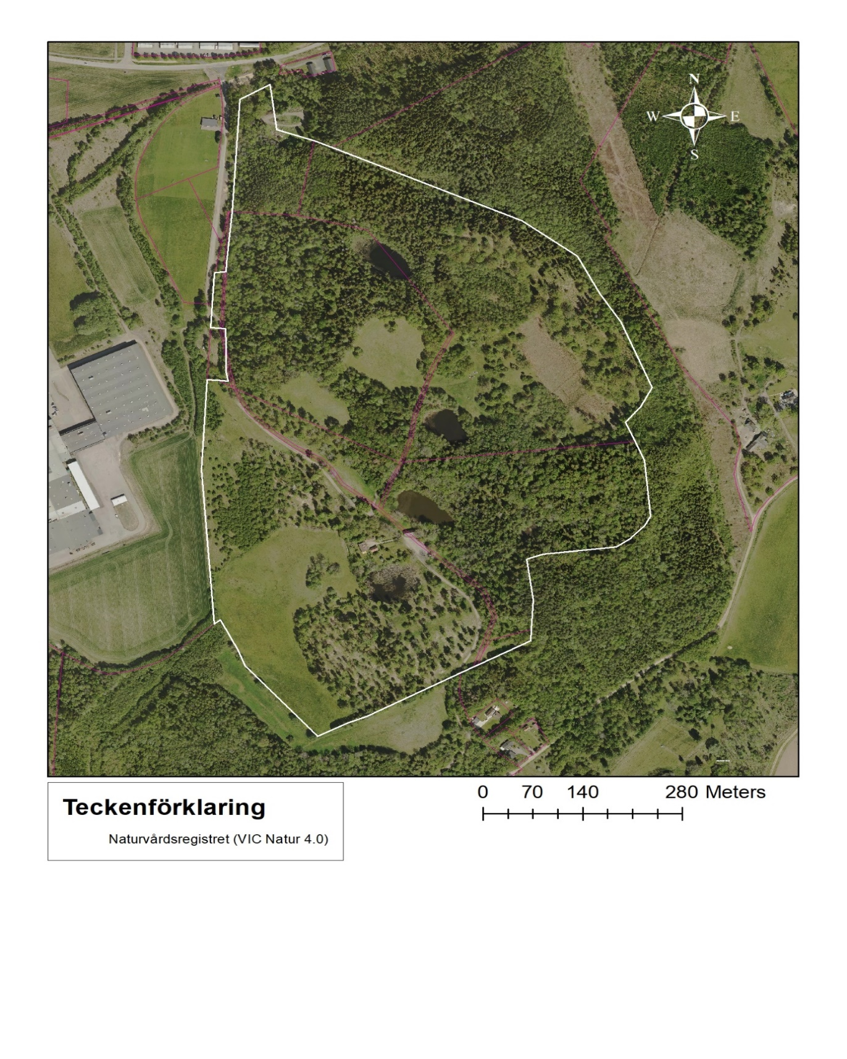
Sjöbo – Knäppans naturreservat markerat med vit linje. Kartproduktion Motala Kommun.

Häckningskriterier:
2. Observerad under häckningstid och i lämplig biotop. Den observerade fågelns uppträdande ska vara sådant, i förhållande till den lämpliga biotopen, att det finns anledning att förmoda att den kan häcka. Exempelvis sträckande fåglar skall alltså inte noteras, även om biotopen under dem råkar vara lämplig.
3. Spel/sång. Till den här kategorin räknas sång och motsvarande läten eller beteenden, som t.ex. trumningar och spelflykt, som observeras under häckningstid.
4. Par observerat under häckningstid och i lämplig biotop. Det skall framgå att det verkligen är ett par, d.v.s. en hanne och en hona, som uppträder tillsammans på ett sätt som gör det sannolikt att de hör ihop. Flockar där båda könen är närvarande skall inte utan vidare registreras enligt denna kategori.
5. Permanent revir. Observation av revirbeteende, t.ex. sång, på samma plats, under minst två dagar. Permanent revir utgör ett starkt indicium på häckning när det gäller ett stort antal arter. Det är önskvärt att observationerna ligger åtminstone några dagar ifrån varandra i tiden och dessutom gärna är flera än två. Med ”plats” menas ett område som inte är större än ett normalt revir för arten i fråga.
6. Parning eller ceremonier. Beteenden som hos de flesta arter är starkt knutna till häckningsplatsen.
7. Besök vid sannolik boplats. Kategorin kommer till användning för arter, som på olika sätt i förväg annonserar att de letar boplats. Hålbyggande fåglar är typiska exempel, liksom ladusvalor som flyger in i byggnader. Rovfåglar besöker ofta sina bon utan att ha ägg eller ungar.
8. Adult fågel varnande för ägg eller ungar i närheten. Vanligen ett mycket starkt häckningsindicium. Många tättingar visar typiska beteenden, liksom vadare och måsfåglar.
9. Adult fågel med ruvfläckar. Är bara aktuellt i samband med ringmärkning av adulta fåglar under häckningstid.
10. Bobygge. Transport av bomaterial skall också registreras enligt denna kategori, även om man inte ser själva bobygget.
11. Avledningsbeteende eller fågel som spelar skadad. Är en starkare variant av kriterium 8. Fjällpiparen med släpande vinge är ett typiskt exempel
12. Använt bo påträffat.
13. Pulli eller nyligen flygga. En mycket användbar kategori. Man bör dock vara uppmärksam på att en del andfåglar kan dra iväg långa sträckor med sina ungar.
14. Adult fågel in och ut ur bo på sätt som tyder på att boet är bebott. Detta kriterium kommer till användning för exempelvis rovfåglar som häckar högt uppe i träd eller klippstup.
15. Adult fågel med exkrementsäck.
16. Adult fågel med föda åt ungar. Försiktighet gäller för vissa arter som t.ex. tärnor, måsar, som kan mata sina ungar långt från häckplatsen och vissa rovfåglar, som hämtar föda på stora avstånd från boet.
17. Äggskal påträffade. Försiktighet med detta kriterium bör gälla om de påträffade och säkert identifierade skalen påträffas nära rutans gräns. Ägget kan ha transporterats dit av t.ex. en kråka eller korp, som stulit det i ett bo i angränsande ruta. Kontrollera alltså om skalen ligger i rätt biotop för arten och kanske kan du hitta ett använt bo i närheten.
18. Ruvande fågel. Var försiktig – alla liggande fåglar ruvar inte.
19. Bo med hörda ungar. Kategori främst för hålhäckande arter.
20. Ägg eller ungar i bo.

Häckningskriterie 2 - 4 möjlig häckning (M)
Häckningskriterie 5 – 9 trolig häckning (T)
Häckningskriterie 10 – 20 säker häckning (S)

Resultat
Art | Karshult 2019 | Staffanstorp 2019 | Sjöbo-Knäppan 2018
Knölsvan |  | M | M
Grågås |  | M | M
Gräsand | M | T | M
Knipa |  | M | M
Storskrake | M | M | M
Storlom | M |  | M
Skäggdopping |  |  | M
Brun Kärrhök |  |  | S
Sparvhök |  |  | M
Rörhöna |  | M
Skogssnäppa |  |  | M
Drillsnäppa | M
Fiskmås | M | M
Ringduva | T | T | T
Kattuggla |  |  | M
Tornseglare | M | M
Gröngöling (NT) | T |  | T
Större Hackspett | S | S | T
Mindre hackspett (NT) | M | M | T
Spillkråka |  | M
Sånglärka (NT) |  |  | T
Ladusvala | M | M
Trädpiplärka |  | S | T
Ängspiplärka (NT) |  |  | M
Sädesärla | T | T | S
Gärdsmyg | T | T | T
Järnsparv |  |  | M
Rödhake | T | T | T
Näktergal |  | M
Koltrast | T | T | T
Björktrast | M | T | T
Taltrast | T | T | T
Rödvingetrast | T |  | T
Rörsångare |  |  | T
Härmsångare |  | M | T
Törnsångare |  | T
Trädgårdssångare | T | T | T
Svarthätta | T | T | T
Grönsångare | T | T | T
Lövsångare | T | T | T
Kungsfågel (VU) | T | T | T
Grå Flugsnappare | M | T | M
Svartvit Flugsnappare | T | T | S
Mindre Flugsnappare | M
Skäggmes (NT) |  |  | M
Entita | M | M | M
Talltita |  | M
Stjärtmes | M
Svartmes | M | M | M
Blåmes | T | S | T
Talgoxe | T | T | S
Nötväcka | T | T | T
Trädkrypare | M | T | T
Nötskrika | T | T | M
Kaja |  |  | T
Kråka | M | M | T
Korp | M | M | M
Stare (VU) | T | S | S
Bofink | T | T | T
Grönfink | T | T | T
Steglits | T | T | M
Grönsiska | M | T | T
Hämpling | M | M | M
Mindre korsnäbb |  |  | M
Stenknäck | T | T | T
Gulsparv (VU) |  | T | T
Sävsparv (VU) |  |  | T
Summa T+S | 25 | 30 | 35

Hotade arter enligt den svenska rödlistan 2015:
Akut hotad (CR)
Starkt hotad (EN)
Sårbar (VU)
Nära hotad (NT)
Kricka | Anas crecca | Linnaeus, 1758 |  | 1
Smådopping | Tachyaptus ruficollis | (Pallas, 1764) |  | 1
Gråhäger | Ardea cinerea | Linnaeus, 1758 |  | 2
Ormvråk | Buteo buteo | (Linnaeus, 1758) |  | 1
Gransångare | Phylloscopus collybita | (Vieillot, 1817) |  | 1
Bergfink | Fringilla montifringilla | Linnaeus, 1758 |  | 1
Mindre korsnäbb | Loxia curvirostra | Linnaeus, 1758 |  | 1
1
Visa

Andra observationer i området 2019
Kricka, smådopping, gråhäger, ormvråk, gransångare och mindre korsnäbb har observerats i området vid enstaka tillfällen under häckningssäsongen enligt artportalen och får därför också ses som möjliga häckfåglar i Staffanstorps naturreservat.
Tidigare inventeringar:
Inga tidigare inventeringar är kända.
Diskussion:
30 arter fåglar befanns häcka inom hela inventeringsområdet Staffanstorps Naturreservat under 2019. De flesta arter som hittades är typiska för den blandskogsmiljö med ganska gott om död ved området utgör. Vi hittade flera hackspettsarter. Främst större hackspett med flera säkra häckningar i området men också möjligen spillkråka och mindre hackspett (NT). Även några arter knutna till barrskog och särskilt då granbestånd hittades också som tex Kungsfågel (VU). Flera småvatten finns inom reservatet vilket medför att fler vattenanknutna fågelarter finns med som möjliga häckfåglar.
Området är skyddat som naturreservat med särskild skötselplan. Det som närmast varit aktuellt när det gäller skötsel har varit att minska förutsättningarna för spridning av granbarkborren efter några mycket torra somrar. Det skulle vara intressant att följa upp inventeringen med en ny häckfågelinventering inom 5- 10 år för att se utvecklingen av fågelpopulationen.

MBF genom

Gunnar Myrhede Roger Larsson

